Be 5 De eenparig veranderlijke rechtlijnige beweging
Met "eenparig veranderlijk" wordt bedoeld dat de snelheid op een constante manier verandert. Het is daarbij mogelijk dat de beweging versneld is maar de beweging kan ook vertraagd zijn.
De snelheid-tijd grafiek van een eenparig veranderlijke beweging is dus een rechte lijn.
Om duidelijk aan te geven hoe bij een eenparig veranderlijke beweging de snelheid verandert, gaan we in dit hoofdstuk een nieuwe grootheid afspreken: de versnelling.
Opgave 1
Van een auto wordt opgegeven dat hij in de eerste 10 s optrekt van 0 tot 50 km/h. We veronderstellen dat de beweging eenparig versneld is.
a Bereken met hoeveel km/u de snelheid dan per seconde toeneemt.
De verandering van de snelheid per seconde noemen we de versnelling.
De versnelling bij a bedraagt dus 5,0 km/h per seconde.
b Ga na of je de zin hierboven begrijpt.
Een auto rijdt 20 km/h en verhoogt de snelheid in 5,0 s tot 40 km/h.
c Bereken de versnelling.
Meestal wordt de snelheid in m/s opgegeven.
d Bereken de versnelling uit c in m/s per seconde.
Opgave 2
a Bereken bij de beweging van figuur 4-2 de versnelling in m/s per seconde.
b Bereken bij de beweging van figuur 4-6 de versnelling in m/s per s.
Opgave 3
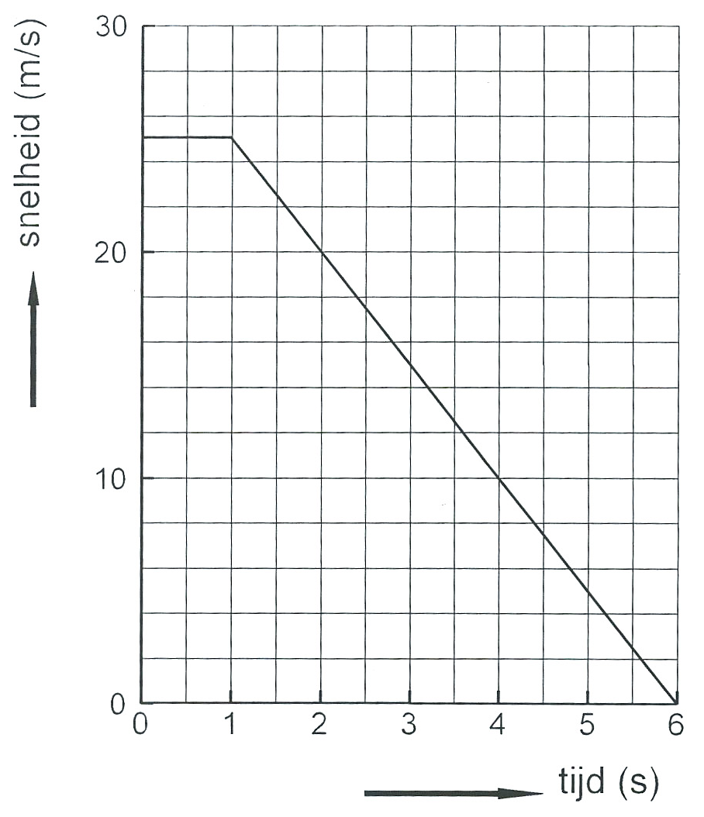
In figuur 5-1 is de snelheid-tijd-grafiek gegeven van een auto die met een constante snelheid van 25 m/s rijdt en op t = 1 s begint te remmen.
Op 0 s begint de auto te remmen.
a Beweegt de auto in positieve of in
negatieve richting?
b Op welk tijdstip staat de auto stil?
c Bereken de remweg.
De snelheid neemt hier af.
De snelheidsverandering per seconde is
negatief. De versnelling is dus negatief.
d Hoe groot is de snelheidsverande
ring tussen 1,0 en 6,0 s?
e Bereken de versnelling tijdens het
remmen.
fig 5-1
De auto heeft tijdens het remmen steeds minder vaart. Hij beweegt vertraagd. In dit voorbeeld is de versnelling negatief. Je mag hierbij niet de onjuiste conclusie trekken dat vertraagd bewegen en negatieve versnelling bij elkaar horen. In de volgende opgave kun je dit zien.
Opgave 4
Bij de plaats-tijd-grafiek van figuur 3-9a heb je in dezelfde opgave bij onderdeel c de bijbehorende snelheid-tijd-grafiek in figuur 3-9b getekend.
a Bereken de snelheidsverandering tussen 1,0 en 2,0 s.
De snelheidsverandering is hier een snelheidstoename in negatieve richting. Er wordt iedere seconde iets van de snelheid afgetrokken. De versnelling is daarom negatief.
b Moet je deze beweging nu versneld of vertraagd noemen?
c Hoe groot is de versnelling?
- De eenheid van versnelling is m/s per seconde. We schrijven dit in het vervolg
als m/s² (spreekuit als: meter per seconde kwadraat).
- Het symbool voor versnelling is de a van acceleratie.
- Wiskundig opgeschrevcn luidt de del'initie van versnelling dus a =$\frac{Δv}{Δt}$
- De verandering van de snelheid wordt aangegevcn met ∆v.
- De bijbehorende tijdsduur wordt aangegevcn met ∆t.
Opgave 5
In figuur 5-2 zijn vier verschillende snelheid-tijd-grafieken gegeven. Bereken in elk van de gevallen de versnelling en ga na of het voorwerp steeds langzamer of steeds sneller gaat.
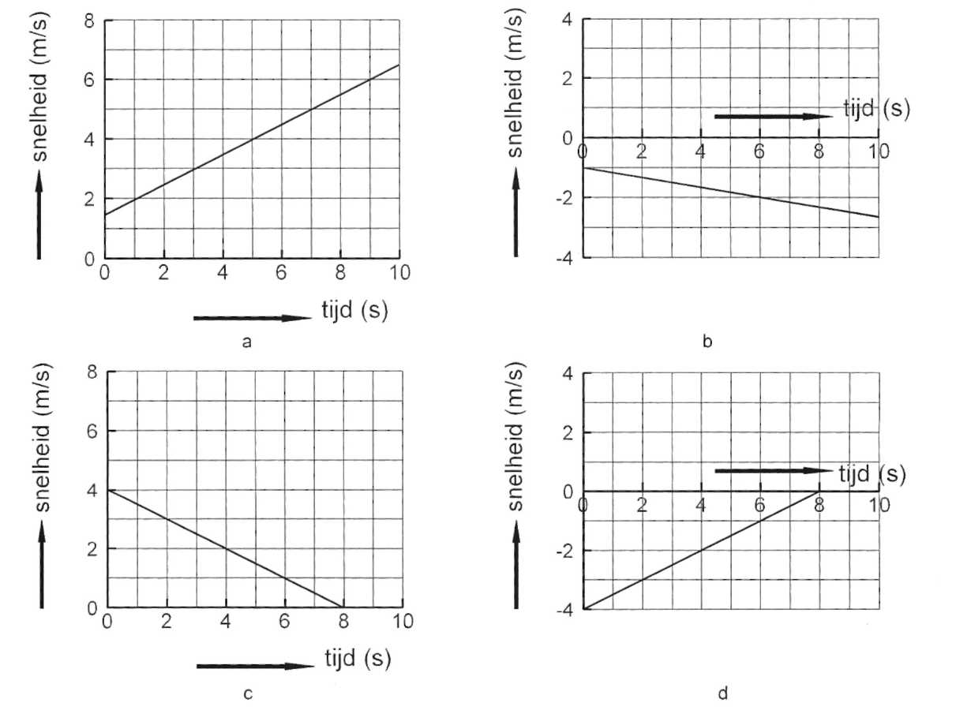
fig 5-2
Je ziet dat de vaart kleiner wordt als de lijn in de snelheid-tijd-grafiek naar de tijd-as toe gaat. De vaart wordt groter als de lijn van de tijd-as weg gaat.
Verder zie je dat de versnelling wiskundig negatief genoemd moet worden als de snelheid-tijd-grafiek daalt. Een negatieve versnelling betekent dus niet automatisch dat de vaart mindert.

Opgave 6
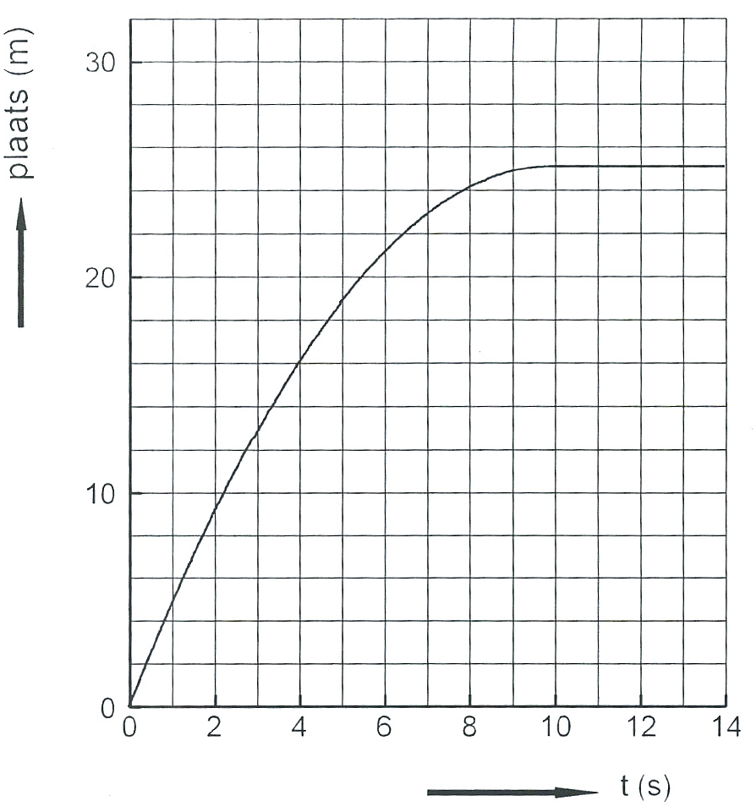
In figuur 5-3a is de plaats-tijd-grafiek gegeven van een fietser die stopt met trappen en zich uit laat rijden.
a Hoeveel meter wordt er nog
afgelegd?
b Bereken met de raaklijnmethode de
beginsnelheid van de fietser.
c Bereken de versnelling als je mag
veronderstellen dat de beweging
tussen 0 en 10 s eenparig
veranderlijk is.

fig 5-3a
(d) Met de applet "remgrafieken" kun je deze
opgave controleren en uitbreiden.
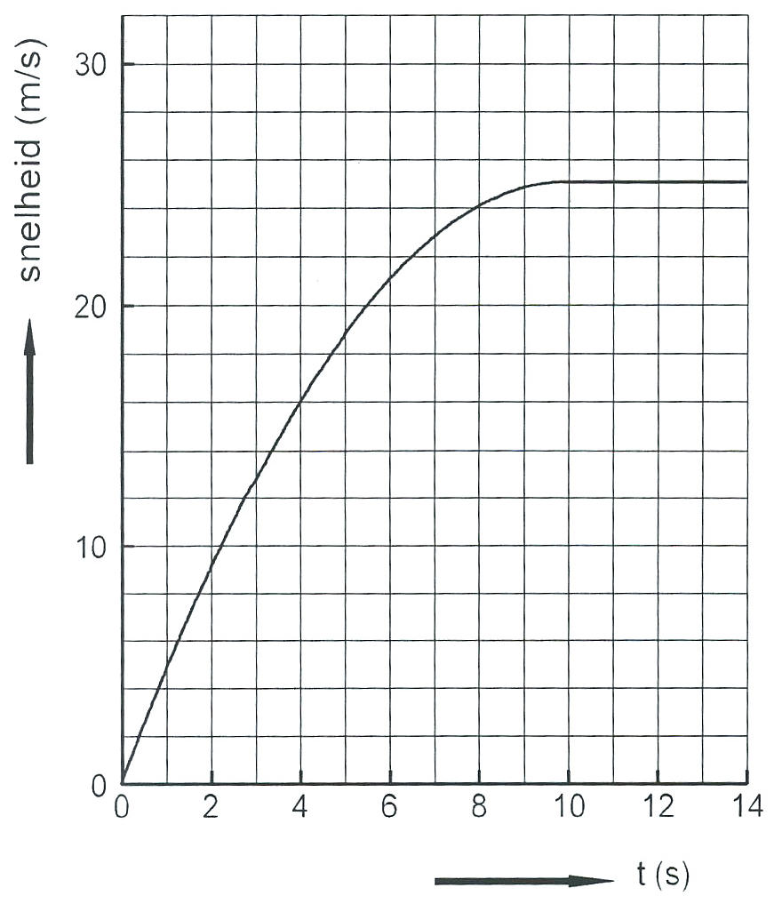
In figuur 5-3b zie je een grafiek die
precies dezelfde vorm heeft als in figuur
a. Het gaat echter over een heel andere beweging. Langs de verticale as staat de snelheid. Het is een snelheid-tijd-
grafiek!
De grafiek is geen rechte lijn: de
versnelling is dus niet constant.
De versnelling op een bepaald moment wordt nu met de raaklijnmethode
gevonden.
e Bepaal de versnelling op t = 0 s.
f Bepaal ook de versnelling op t = 5,0 s.
g Wanneer is de beweging eenparig?
fig 5-3b
Let bij berekeningen dus goed op over welk soort grafiek het gaat.

Opgave 7
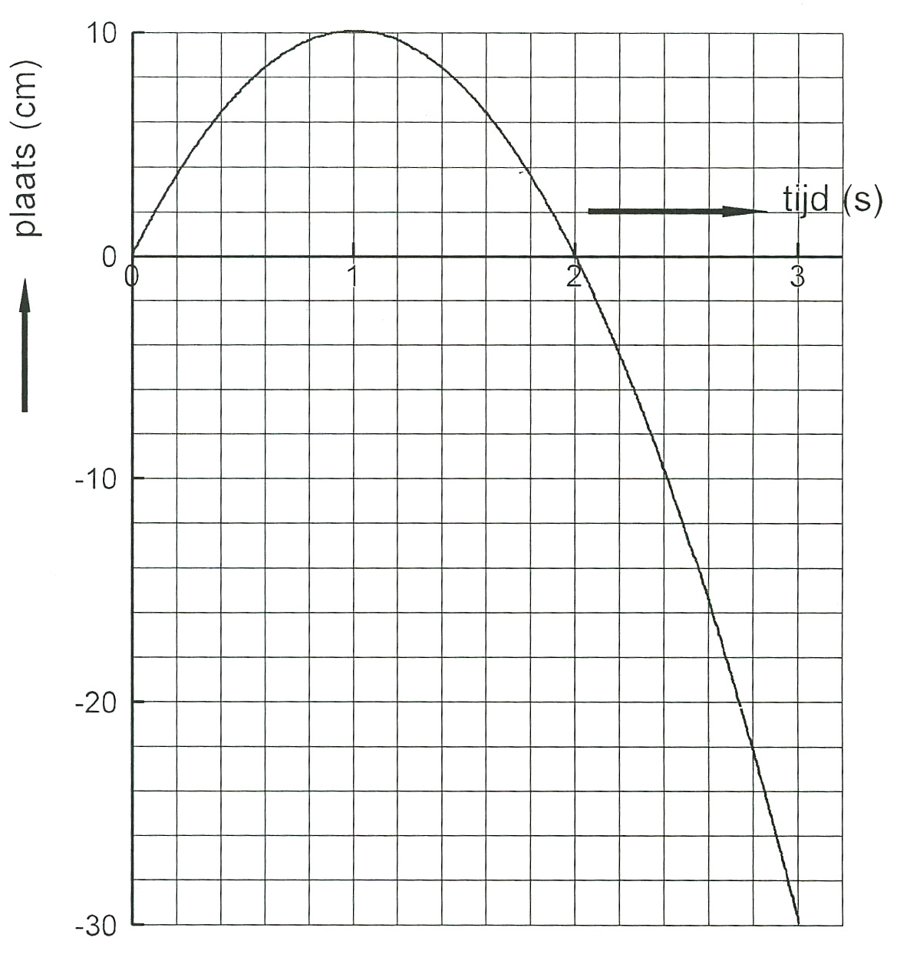
Midden op een luchtrail wordt een glijdertje met draaiende propeller geplaatst. De kracht van de propeller werkt in negatieve richting. Op 0 s krijgt het glijdertje een zetje in positieve richting.
In figuur 5-4 is de bijbehorende
plaats-tijd-grafiek weergegeven en
in figuur 5-5 de bijbehorende
snelheid-tij d-grafiek.
a Tussen welke tij den is de
plaats negatief?
b Tussen welke tijden is de
snelheid negatief?
c Tussen welke tijden is de
versnelling negatief?
d Bepaal de versnelling
tussen 0 en 2,0 s.
fig 5-4
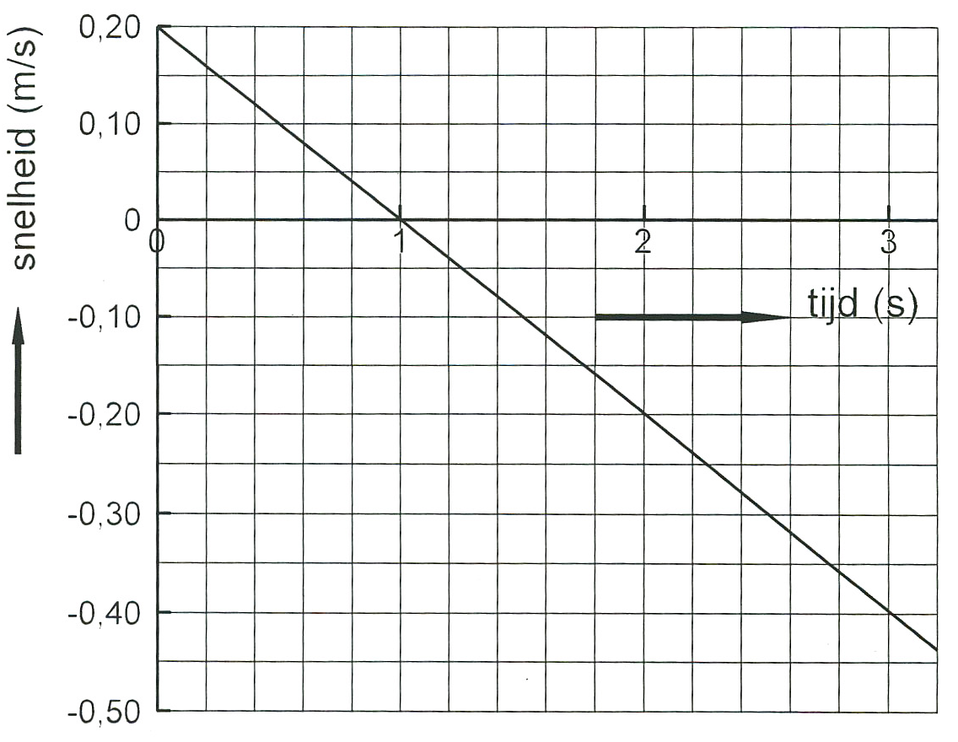
e Bepaal de versnelling
op 2,50 s
fig 5-5.
Samenvatting Be 5
- Met versnelling wordt bedoeld: de snelheidsverandering per seconde.
- Bij een eenparig versnelde beweging wordt de vaart steeds groter. De
versnelling kan positief of negatief zijn. De snelheid-tijd-grafiek is een rechte lijn.
- De versnelling bereken je met: a = $\frac{Δv}{Δt}$
- De eenheid van versnelling, m/s per seconde, wordt verkort geschreven als
m/s².
- Als een beweging minder vaart krijgt, dan loopt de lijn in de snelheid-tijd-grafiek naar de tijd-as toe.
- Als een beweging meer vaart krijgt, dan loopt de lijn in de snelheid-tijd-grafiek van de tijd-as af.

